CURRICULUM VITAE NARASUMBER

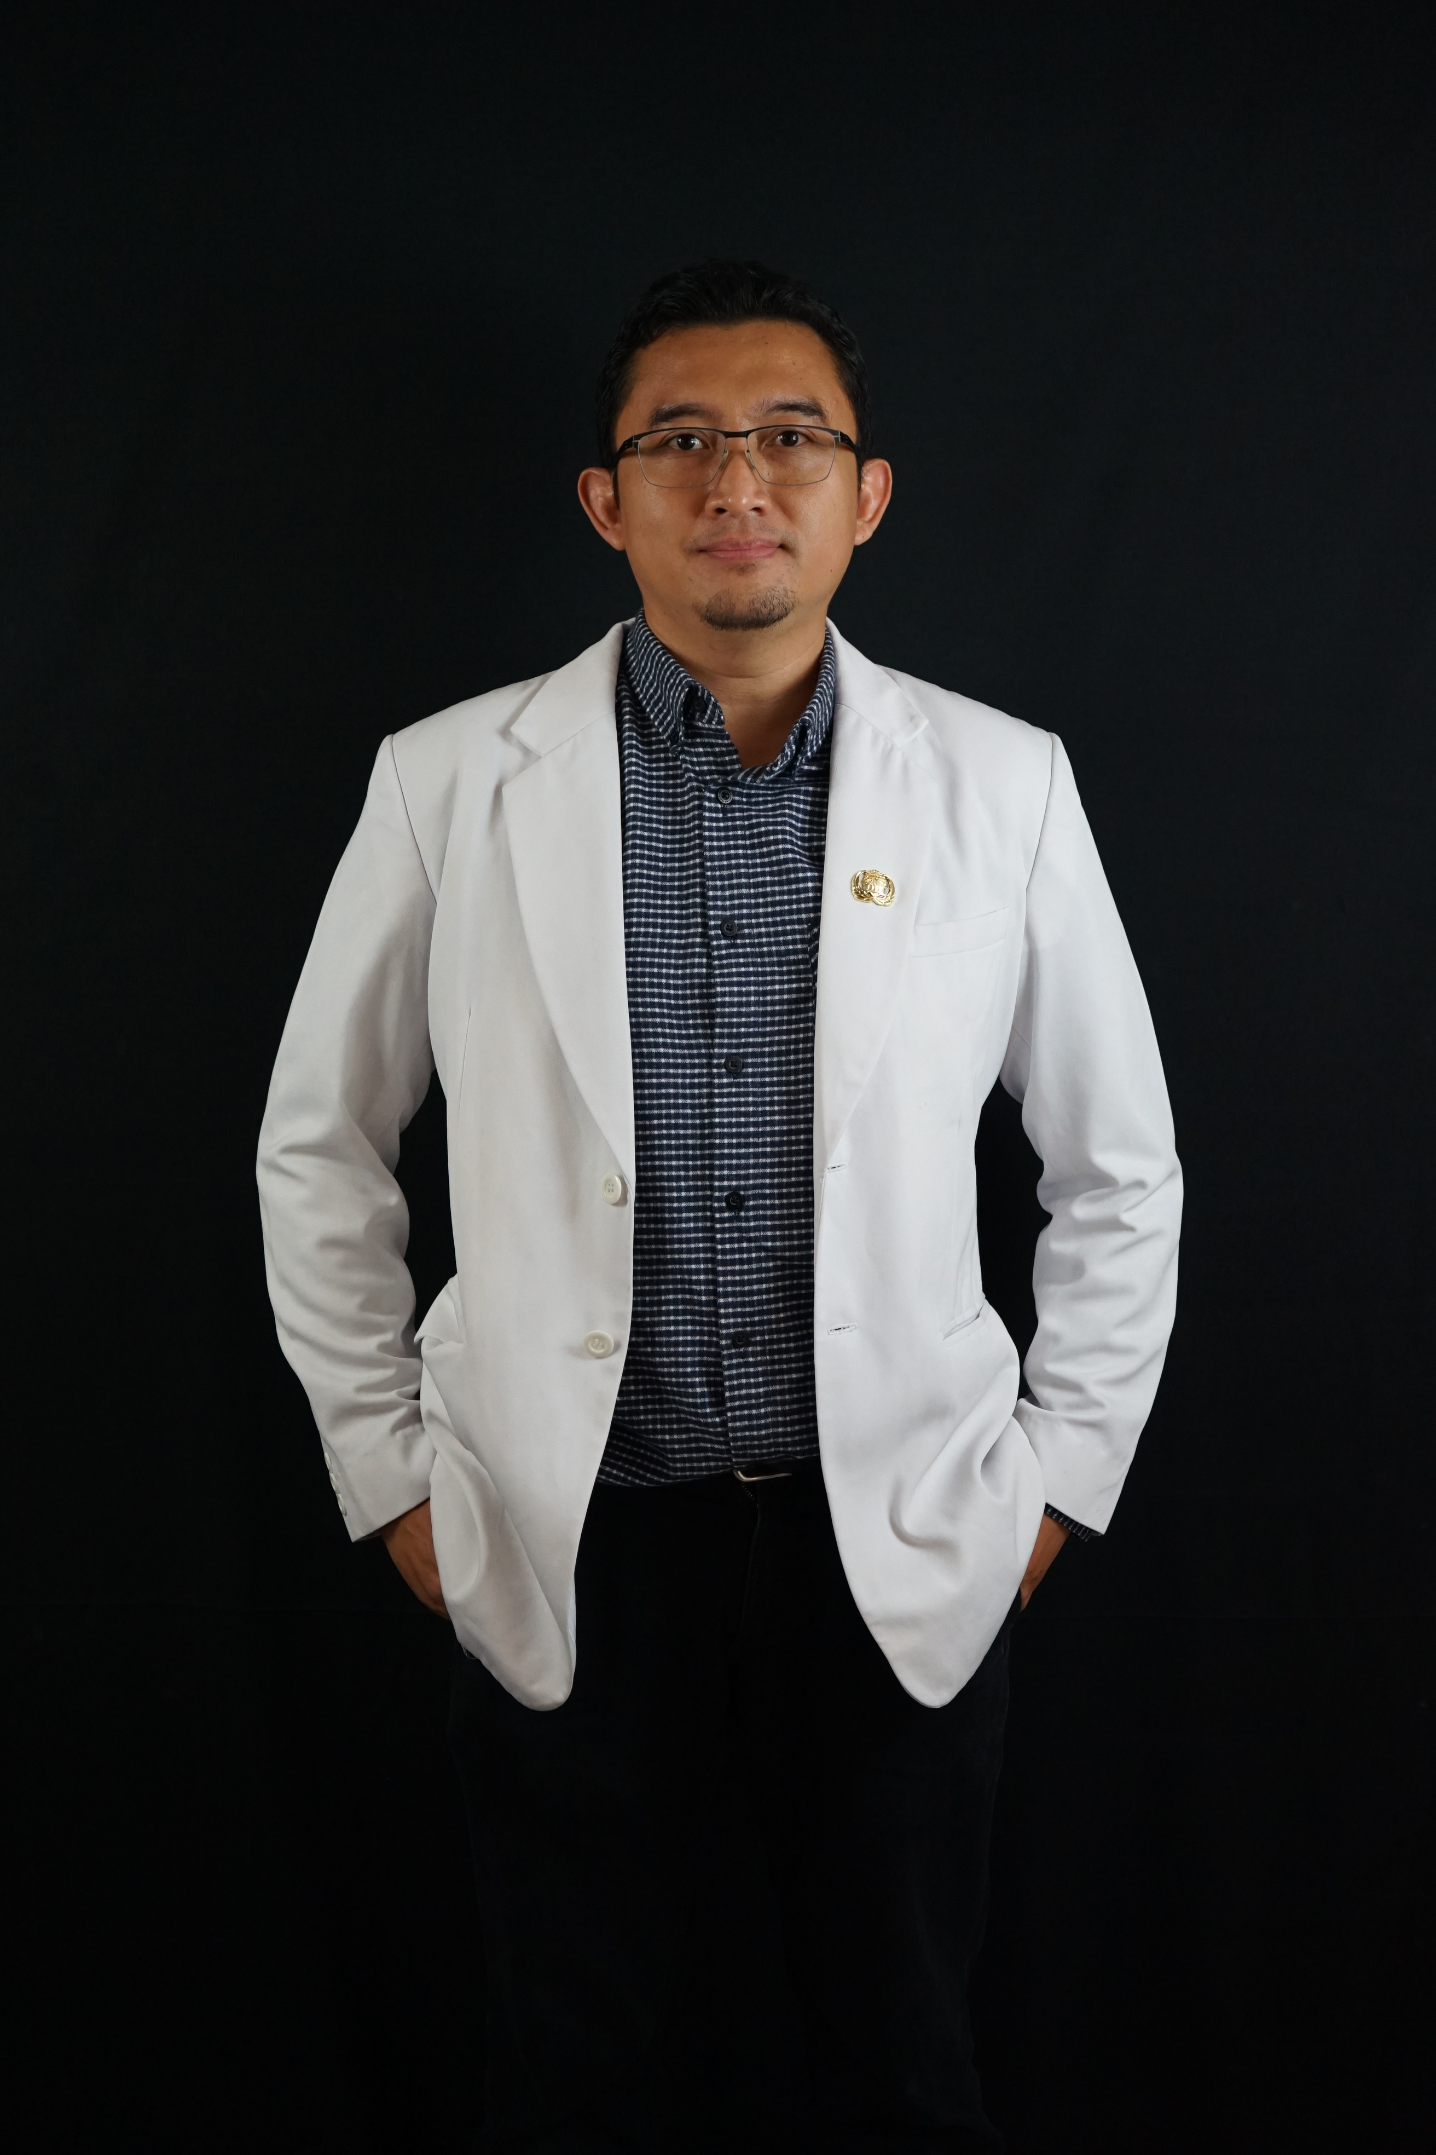

FOTO

1. Nama : Iman Martafani dr, SpBA, FIAPS
2. Tempat/Tanggal Lahir : Bandung 18 Maret 1978
3. NIK : ............................................
4. NIP : ............................................
5. Pangkat/Gol. : IIID
6. Jabatan : KSM Bedah RSUD dr Kanudjoso Djatiwibowo Balikpapan
7. Unit Kerja : Spesialis Bedah Anak RSUD Kanudjoso Balikpapan,

RS Hermina Balikpapan, RS Siloam Balikpapan

1. Alamat Kantor : JL MT Haryono Balikpapan
2. Alamat Rumah : Perumahan WiKA Balikpapan
3. No. Hp : 091321515959
4. Email : imanmartafani@gmail.com
5. Riwayat Pendidikan : FK Maranatha

PPDS Bedah Anak FK UGM

1. Materi yang Diajarkan : Kelainan bedah anak

Hirschsprung

Balikpapan, 2025

TTD

( )